EJERCICIOS ARPWATCH

EJERCICIOS SENCILLOS OBLIGATORIOS
Ejercicio 1 — Instalar arpwatch
Objetivo: tener la herramienta lista.
sudo apt update
sudo apt install -y arpwatch
✅ Qué comprobar: que la instalación termina sin errores.
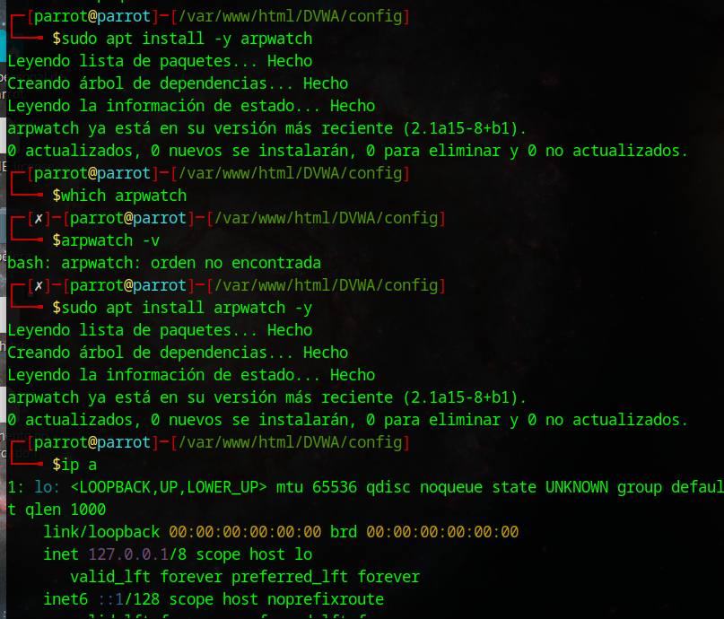
🔹 Ejercicio 2 — Ver la interfaz de red
Objetivo: identificar la interfaz que se va a vigilar.
ip addr show
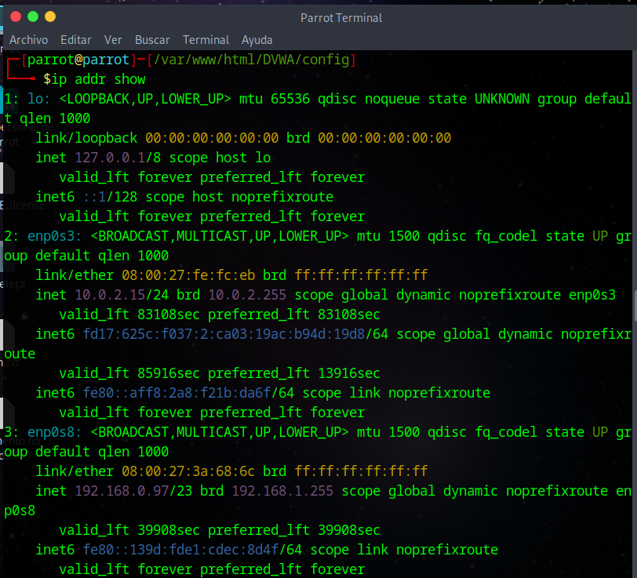
✅ Qué anotar: el nombre de la interfaz (ej.: eth0, enp0s3, wlan0).

🔹 Ejercicio 3 — Arrancar arpwatch
Objetivo: poner en marcha el programa.
sudo arpwatch -i eth0 -d
(reemplaza eth0 por la interfaz que hayas visto en el Ejercicio 2).
✅ Qué verás: la consola queda “escuchando” la red.

🔹 Ejercicio 4 — Generar un evento
Objetivo: que arpwatch detecte algo nuevo.
- Abre otra terminal y haz ping a cualquier dirección de tu red:
- ping -c 3 192.168.0.1
✅ Qué verás: en la terminal de arpwatch aparecerá una línea con new station (IP + MAC).

🔹 Ejercicio 5 — Ver los logs
Objetivo: comprobar que queda registrado el evento.
sudo journalctl -f | grep arpwatch

En caso de que no salga nada
sudo mkdir -p /var/lib/arpwatch
sudo touch /var/lib/arpwatch/arp.dat
sudo chown -R arpwatch:arpwatch /var/lib/arpwatch
